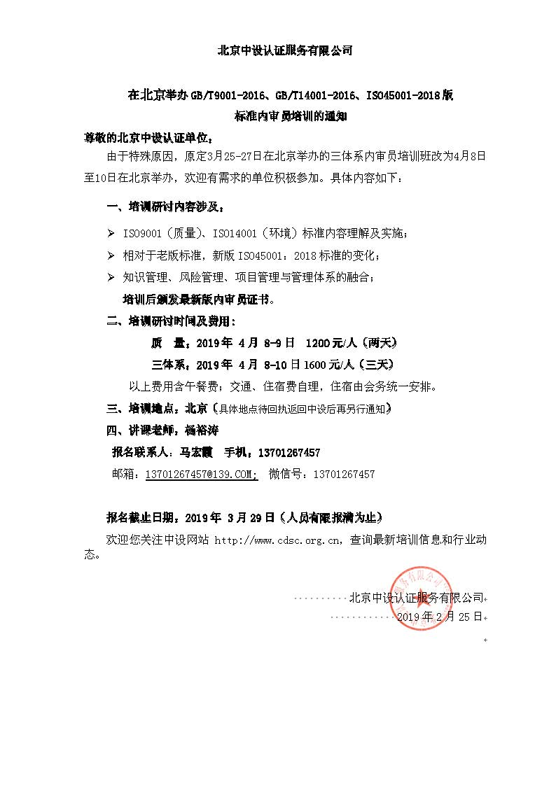

管理体系内审员培训班报名回执
参加培训班类别 |  |  | □质量 □三体系 |  |  |  |  | 是 否  住 宿
参加培训班地点 |  |  | □北京
单位名称 |  |  |  |  |  | 传 真
联 系 人 |  |  |  | 电 话
姓 名 | 性 别 | 电话/手机 |  | 姓 名 | 性 别 | 电话/手机 |  | 是 |  | 否
 |  |  |  |  |  |  |  | 包间 | 合住

